Diagramma UCD Gestione Feedback generico
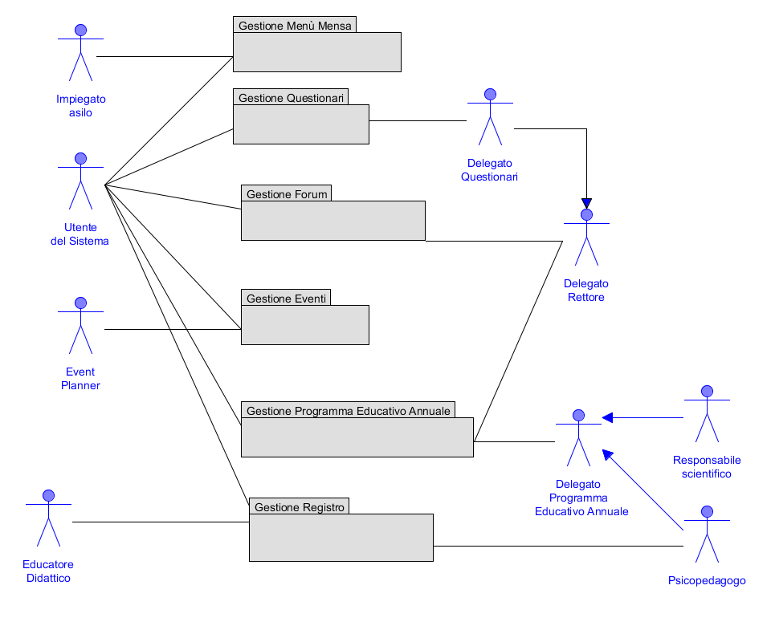
- Use Case Diagram Questionari

Gestione dei questionari da parte dei responsabili e interazione con i genitori

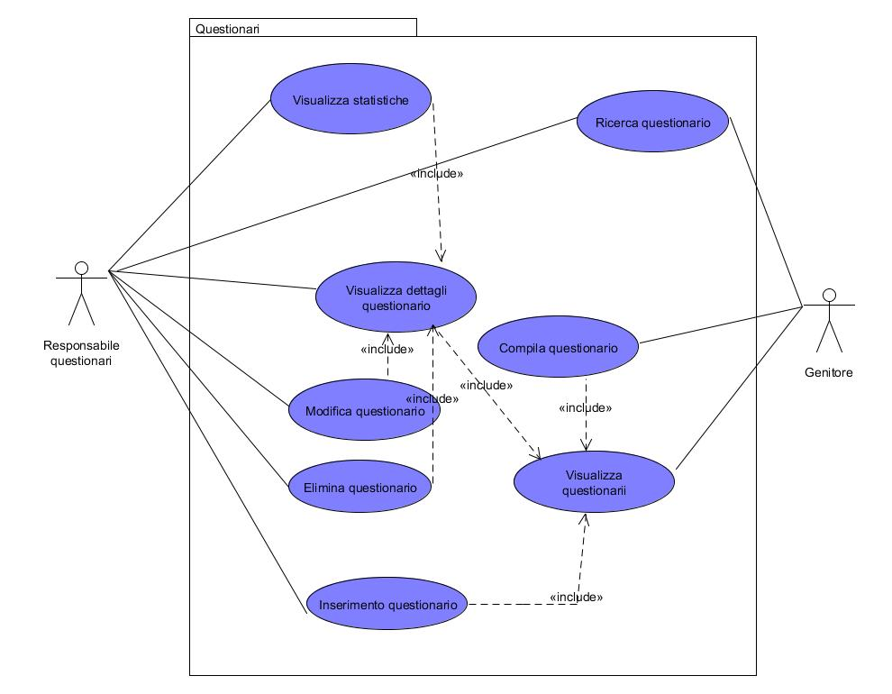

- Use Case Diagram Eventi

Gestione degli eventi e interazione con essi

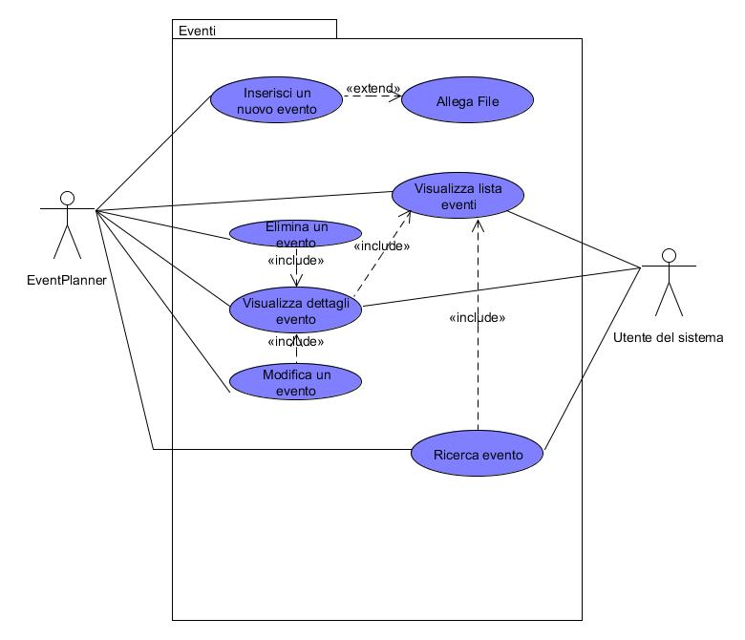
- Use Case Diagram Forum

Gestione del forum e interazione con esso

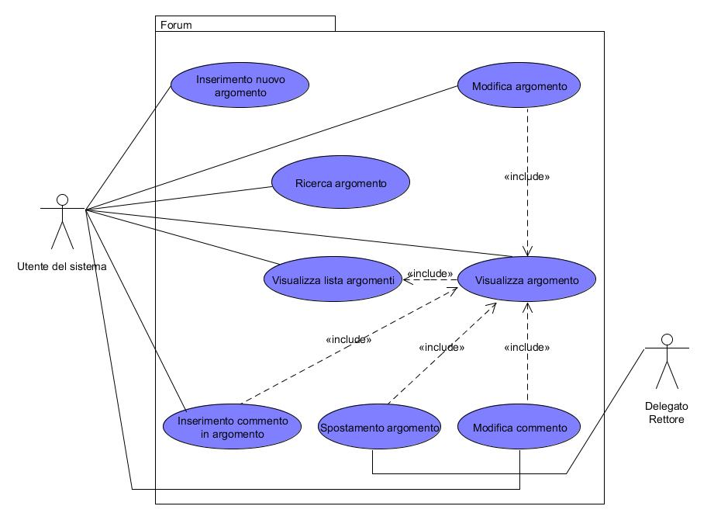
- Diagramma Mensa

Gestione del menu della mensa da parte di impiegato e visualizzazione del menu di tutti gli utenti riconosciuti dal sistema

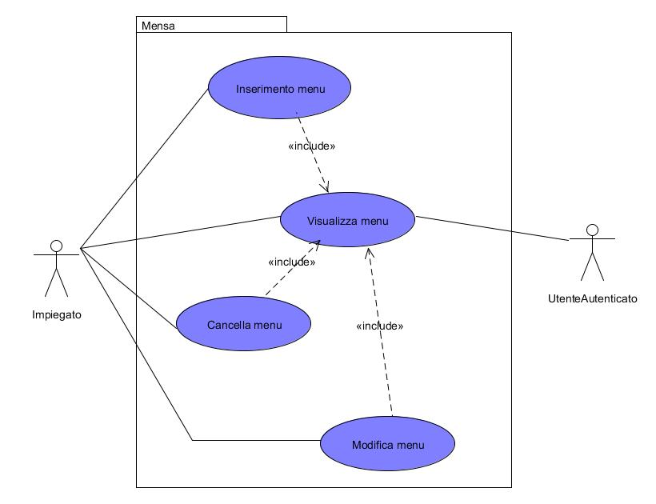
- Gestione Dati Personali
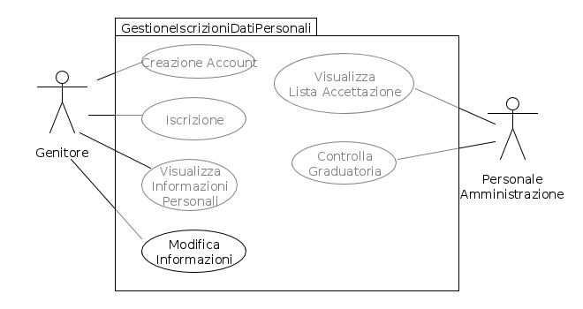
- Gestione dati personali (completo)
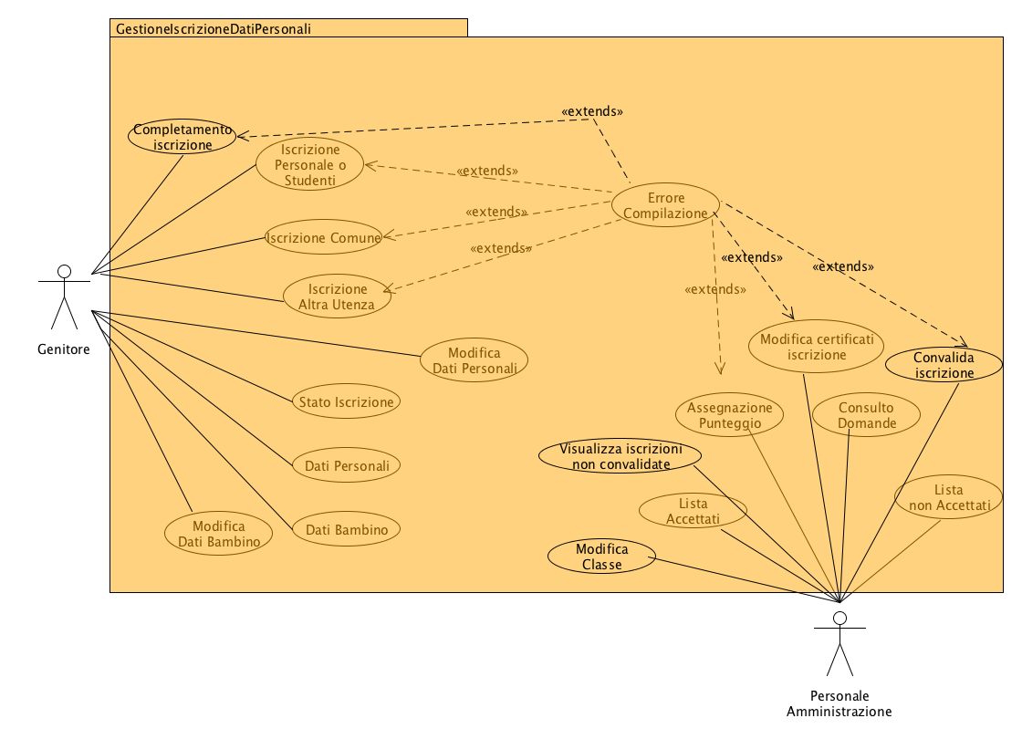
- Gestione Personale
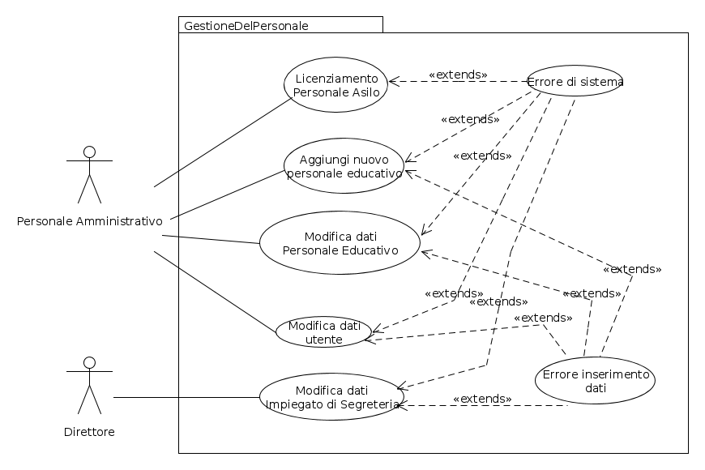

- Gestione Notifiche

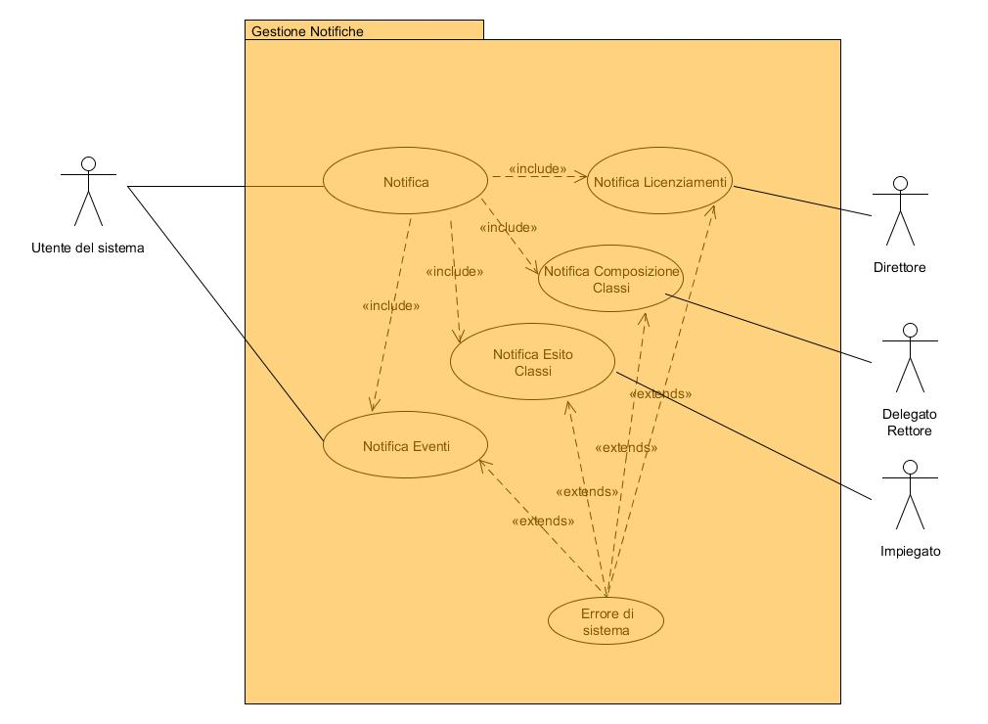

- Gestione Personale: Dettaglio licenziamento impiegati
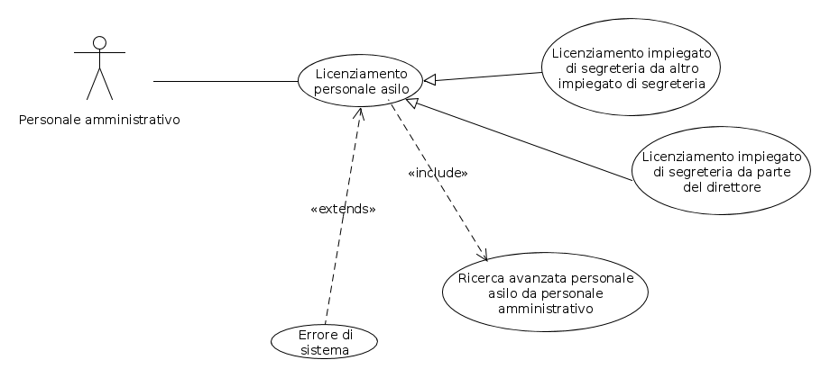
- Gestione personale: dettaglio Modifica Dati Impiegato Segreteria
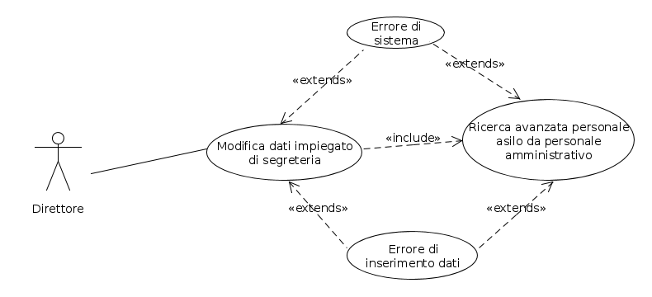
- Gestione personale: Modifica Dati Personale Educativo
- Ricerca avanzata
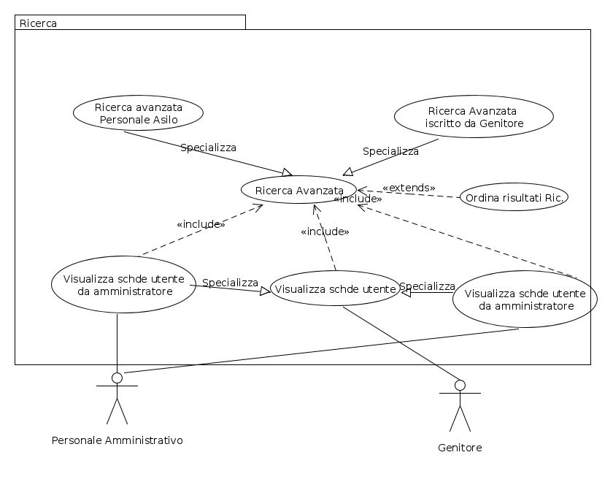
- Gestione iscritti
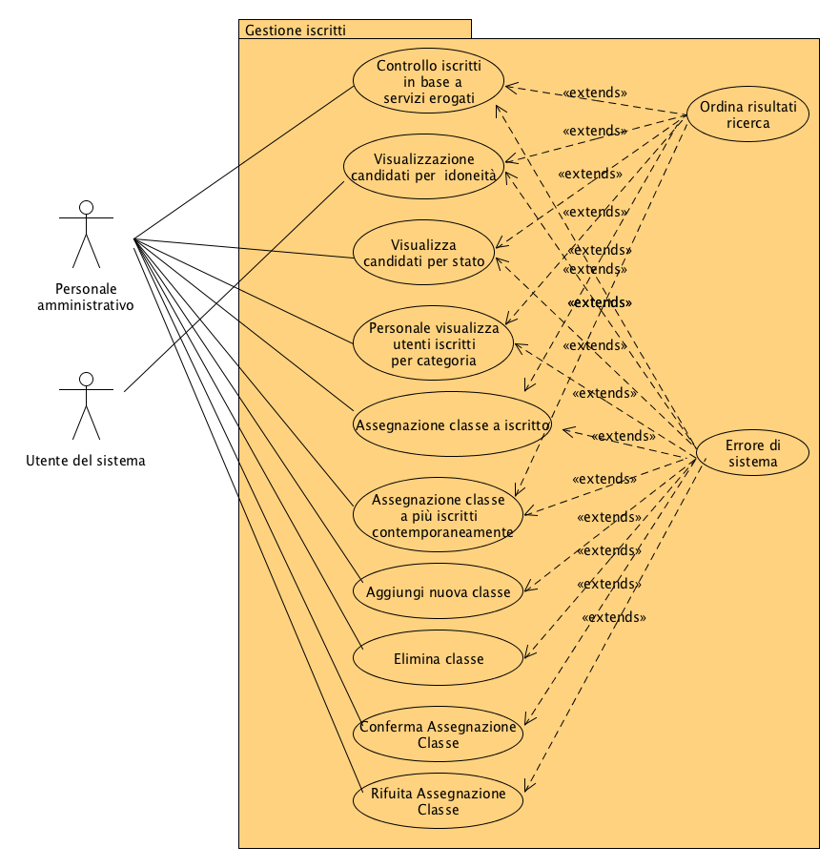
- Piani pasto
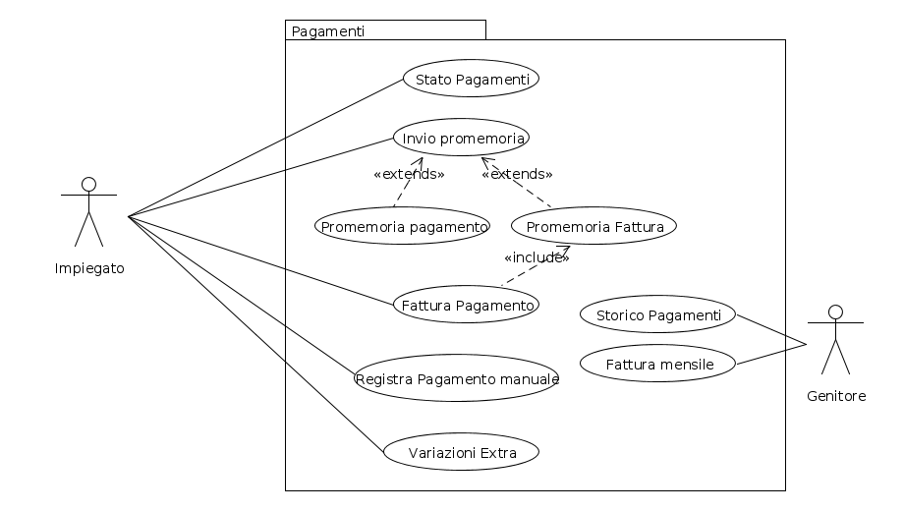
- Gestione orario
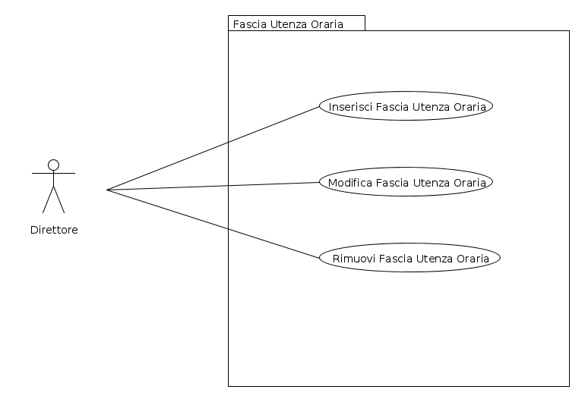
- Gestione tirocinanti
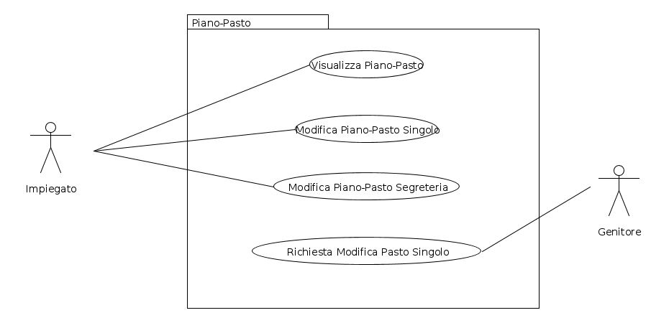
- Gestione Pagamenti
- Diagramma riepilogativo del sottosistema dei servizi e dei tirocinanti
